T E S T nr 1 - skrzyżowania - szkoła podstawowa

(test jednokrotnego wyboru – tylko jedna odpowiedź jest prawidłowa)

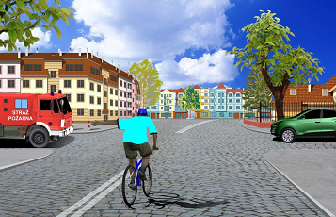
1. W tej sytuacji rowerzysta:
a. przejeżdża pierwszy
b. ustępuje pierwszeństwa pojazdowi
z lewej strony
c. ustępuje pierwszeństwa pojazdowi
z prawej strony

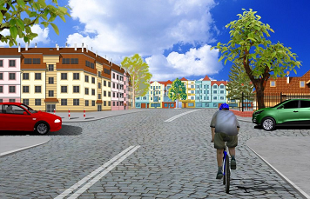
2. Który pojazd opuści to skrzyżowanie
jako pierwszy?
a. samochód z prawej strony
b. rower
c. samochód z lewej strony

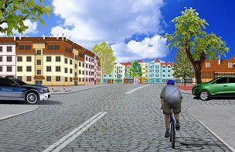

3. Który pojazd opuści to skrzyżowanie
jako ostatni?
a. rower
b. samochód z prawej strony
c. samochód z lewej strony

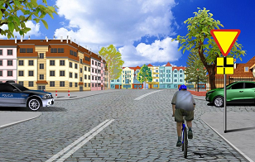
4. Który pojazd opuści to skrzyżowanie
jako drugi?
a. rower
b. samochód z prawej strony
c. samochód z lewej strony

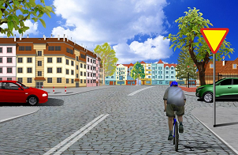
5. Podaj prawidłową kolejność przejazdu
przez to skrzyżowanie:
a. rowerzysta – samochód z lewej strony
– samochód z prawej strony
b. samochód z prawej strony – rowerzysta
– samochód z lewej strony
c. oba samochody równocześnie – rowerzysta

6. W tej sytuacji rowerzysta:
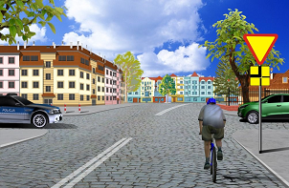
a. ma pierwszeństwo przed pojazdem
z lewej strony
b. ma pierwszeństwo przed pojazdem
z prawej strony
c. przejeżdża ostatni

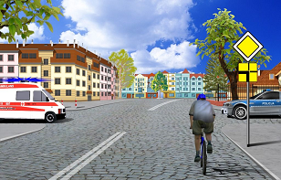
7. Który pojazd opuści to skrzyżowanie
jako pierwszy?
a. samochód z prawej strony
b. samochód z lewej strony
c. rower

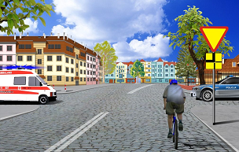
8. Który pojazd opuści to skrzyżowanie
jako ostatni?
a. uprzywilejowany
b. rower
c. samochód z prawej strony

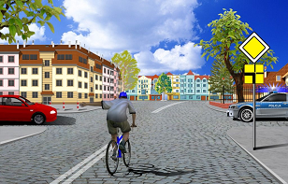

9. Który pojazd opuści to skrzyżowanie
jako drugi?
a. uprzywilejowany
b. samochód z lewej strony
c. rower

10. Podaj prawidłową kolejność przejazdu
przez to skrzyżowanie:
a. samochód z prawej strony - samochód
z lewej strony - rowerzysta
b. samochód z prawej strony - rowerzysta
- samochód z lewej strony
c. samochód z lewej strony - samochód z prawej
strony - rowerzysta

T E S T nr 2 - skrzyżowania - szkoła podstawowa

(test jednokrotnego wyboru – tylko jedna odpowiedź jest prawidłowa)

1. Podaj prawidłową kolejność przejazdu
przez to skrzyżowanie:
a. pojazd uprzywilejowany – rowerzysta
– samochód z lewej strony
b. samochód z lewej strony – rowerzysta
– pojazd uprzywilejowany
c. pojazd uprzywilejowany – samochód z lewej strony
– rowerzysta
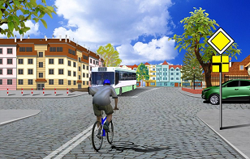

2. W tej sytuacji rowerzysta:
a. ustępuje pierwszeństwa autobusowi
b. przejeżdża pierwszy
c. ustępuje pierwszeństwa pojazdowi
z prawej strony

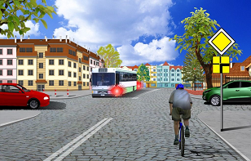

3. Który pojazd opuści to skrzyżowanie
jako pierwszy?
a. autobus
b. rowerzysta
c. samochód z prawej strony

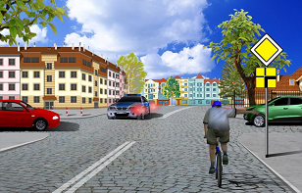

4. Który pojazd opuści to skrzyżowanie
jako ostatni?
a. samochód z prawej strony
b. samochód z napisem POLICJA (skręcający w lewo)
c. samochód z lewej strony

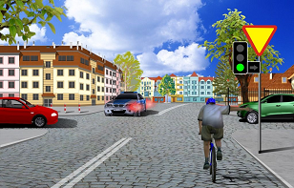

5. Który pojazd opuści to skrzyżowanie
jako drugi?
a. rowerzysta
b. samochód z napisem POLICJA (skręcający w lewo)
c. samochód z lewej strony

6. Podaj prawidłową kolejność przejazdu
przez to skrzyżowanie:
a. samochód z prawej strony – rowerzysta – autobus
b. rowerzysta – autobus – samochód z prawej strony
c. autobus– rowerzysta – samochód z prawej strony

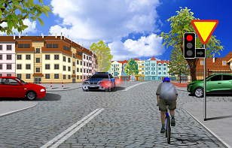

7. W tej sytuacji rowerzysta:
a. nie może wjechać na skrzyżowanie
b. ma pierwszeństwo przed pojazdem
z prawej strony
c. ma pierwszeństwo przed pojazdem
z lewej strony

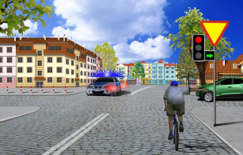
8. Który pojazd opuści to skrzyżowanie
jako pierwszy?
a. samochód z prawej strony
b. samochód z napisem POLICJA (skręcający w lewo)
c. rower

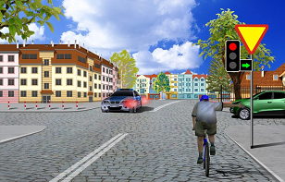
9. Który pojazd opuści to skrzyżowanie
jako ostatni?
a. samochód z prawej strony
b. rower
c. samochód z napisem POLICJA (skręcający w lewo)

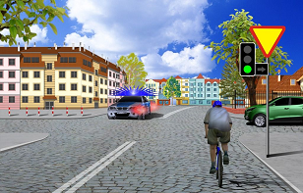

10. Który pojazd opuści to skrzyżowanie
jako drugi?
a. rower
b. samochód z prawej strony
c. pojazd uprzywilejowany

T E S T nr 3 - skrzyżowania - szkoła podstawowa

(test jednokrotnego wyboru – tylko jedna odpowiedź jest prawidłowa)

1. Który pojazd opuści to skrzyżowanie
jako pierwszy?
a. rower
b. samochód z prawej strony
c. pojazd uprzywilejowany

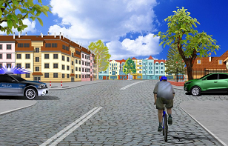
2. Który pojazd opuści to skrzyżowanie
jako drugi?
a. samochód z prawej strony
b. pojazd uprzywilejowany
c. rower

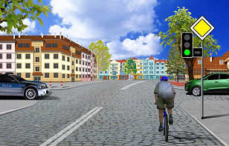
3. W tej sytuacji rowerzysta:
a. przejedzie pierwszy
b. ustępuje pierwszeństwa pojazdowi
z napisem POLICJA
c. ustępuje pierwszeństwa pojazdowi
z prawej strony

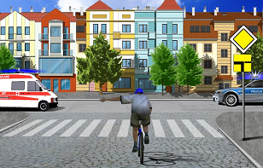
4. Podaj prawidłową kolejność przejazdu
przez to skrzyżowanie:
a. rowerzysta – pojazd z napisem
POLICJA – pojazd z napisem AMBULANS
b. pojazd z napisem AMBULANS – rowerzysta –
pojazd z napisem POLICJA
c. pojazdy uprzywilejowane – rowerzysta

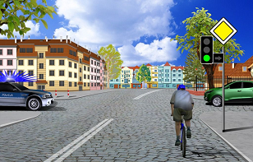

5. Który pojazd opuści to skrzyżowanie
jako ostatni?
a. rower
b. pojazd z prawej strony
c. pojazd uprzywilejowany

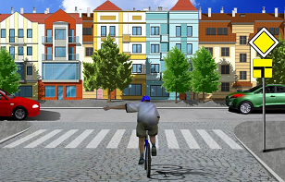

6. Który pojazd opuści to skrzyżowanie
jako drugi?
a. rower
b. samochód z prawej strony
c. samochód z lewej strony

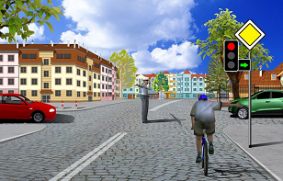

7. Który pojazd opuści to skrzyżowanie
jako pierwszy?
a. samochód z prawej strony
b. rower
c. samochód z lewej strony

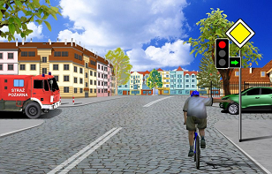
8. W tej sytuacji rowerzysta:
a. przejedzie pierwszy
b. ma pierwszeństwo przed pojazdem
z napisem STRAŻ POŻARNA
c. przejedzie ostatni

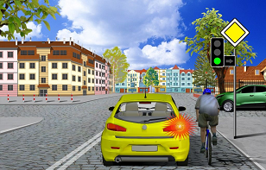
9. Podaj prawidłową kolejność przejazdu
przez to skrzyżowanie:
a. rowerzysta – pojazd skręcający w prawo
– pojazd z prawej strony
b. rowerzysta – pojazd z prawej strony
– pojazd skręcający w prawo
c. pojazd z prawej strony – pojazd skręcający w prawo
– rowerzysta

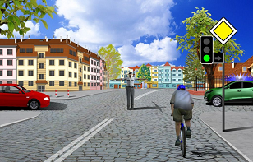
10. Który pojazd opuści to skrzyżowanie
jako ostatni?
a. samochód z prawej strony
b. samochód z lewej strony
c. rower

T E S T nr 4 - skrzyżowania - szkoła podstawowa

(test jednokrotnego wyboru – tylko jedna odpowiedź jest prawidłowa)

1. Który pojazd opuści to skrzyżowanie
jako ostatni?
a. rower
b. samochód z prawej strony
c. samochód z lewej strony

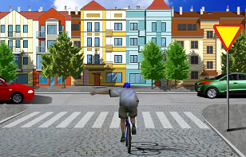

2. W tej sytuacji rowerzysta:
a. przejeżdża pierwszy
b. ma pierwszeństwo przed samochodem
z prawej strony
c. przejeżdża ostatni

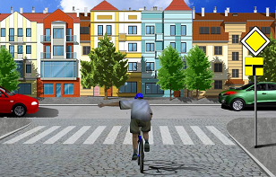

3. Który pojazd opuści to skrzyżowanie
jako pierwszy?
a. samochód z prawej strony
b. rower
c. samochód z lewej strony

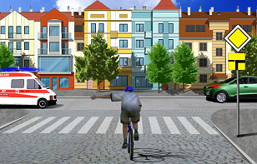

4. Który pojazd opuści to skrzyżowanie
jako ostatni?
a. rower
b. samochód z prawej strony
c. uprzywilejowany

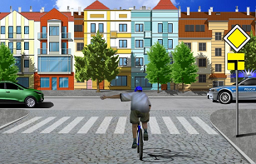

5. Który pojazd opuści to skrzyżowanie
jako drugi?
a. uprzywilejowany
b. samochód z lewej strony
c. rower

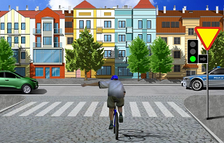
6. Podaj prawidłową kolejność przejazdu
przez to skrzyżowanie:
a. pojazd z prawej strony – pojazd z lewej strony
– rowerzysta
b. rowerzysta – pojazdy jadące prosto
c. pojazd z prawej strony – rowerzysta
– pojazd z lewej strony

7. W tej sytuacji rowerzysta:
a. przejeżdża pierwszy
b. ma pierwszeństwo przed samochodem
z prawej strony
c. przejeżdża ostatni

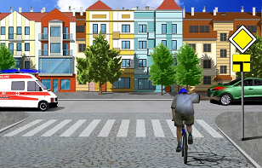

8. Który pojazd opuści to skrzyżowanie
jako pierwszy?
a. uprzywilejowany
b. rower
c. samochód z prawej strony

9. Który pojazd opuści to skrzyżowanie
jako pierwszy?
a. rower
b. samochód z lewej strony
c. samochód z prawej strony

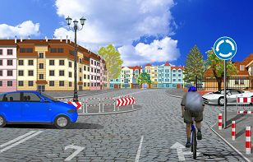
10. Podaj prawidłową kolejność przejazdu
przez to skrzyżowanie:
a. pojazd z prawej strony – pojazd z lewej strony
– rowerzysta
b. rowerzysta – pojazd z prawej strony
– pojazd z lewej strony
c. pojazd z prawej strony – rowerzysta
– pojazd z lewej strony

T E S T nr 5 - skrzyżowania - szkoła podstawowa

(test jednokrotnego wyboru – tylko jedna odpowiedź jest prawidłowa)

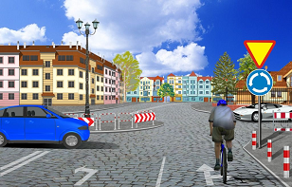
1. W tej sytuacji rowerzysta:
a. ma pierwszeństwo przed samochodem
z prawej strony
b. przejeżdża pierwszy
c. ustępuje pierwszeństwa pojazdowi
z lewej strony

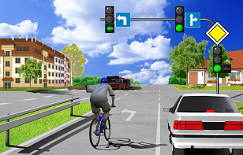
2. Który pojazd opuści to skrzyżowanie
jako pierwszy?
a. samochód osobowy
b. rower
c. autobus

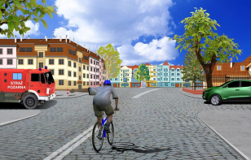

3. Który pojazd opuści to skrzyżowanie
jako ostatni?
a. samochód z prawej strony
b. rower
c. samochód z napisem STRAŻ POŻARNA

4. Który pojazd opuści to skrzyżowanie
jako pierwszy?
a. uprzywilejowany
b. rower
c. samochód z prawej strony

5. Podaj prawidłową kolejność przejazdu
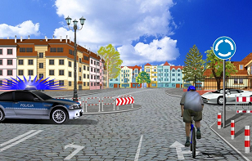
przez to skrzyżowanie (pojazd uprzywilejowany
jedzie prosto):
a. rowerzysta – pojazd z prawej strony
– pojazd uprzywilejowany
b. rowerzysta – pojazd uprzywilejowany
– pojazd z prawej strony
c. pojazd uprzywilejowany i pojazd z prawej strony
– rowerzysta

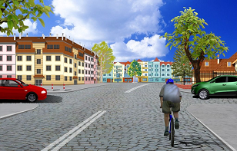
6. Który pojazd opuści to skrzyżowanie
jako drugi?
a. samochód z prawej strony
b. samochód z lewej strony
c. rower

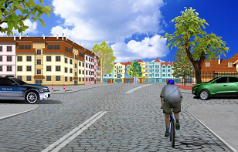

7. Który pojazd opuści to skrzyżowanie
jako ostatni?
a. samochód z prawej strony
b. rower
c. samochód z lewej strony

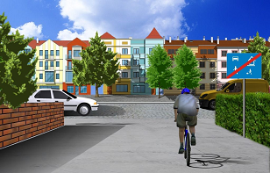
8. W tej sytuacji rowerzysta:
a. ma pierwszeństwo przed samochodem
z prawej strony
b. przejeżdża ostatni (włącza się do ruchu)
c. ma pierwszeństwo przed samochodem
z lewej strony

9. Podaj prawidłową kolejność przejazdu
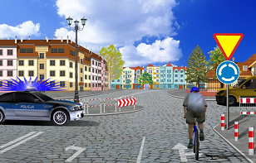
przez to skrzyżowanie (pojazd uprzywilejowany
skręca w lewo):
a. rowerzysta – pojazd uprzywilejowany
– pojazd z prawej strony
b. pojazd uprzywilejowany – rowerzysta
– pojazd z prawej strony
c. pojazd uprzywilejowany – pojazd z prawej strony
– rowerzysta

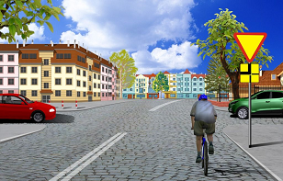

10. Który pojazd opuści to skrzyżowanie
jako drugi?
a. samochód z prawej strony
b. rower
c. samochód z lewej strony

T E S T nr 6 - skrzyżowania - szkoła podstawowa

(test jednokrotnego wyboru – tylko jedna odpowiedź jest prawidłowa)

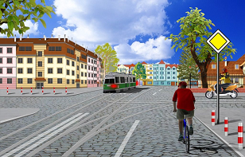

1. Który pojazd opuści to skrzyżowanie
jako drugi?
a. rower
b. tramwaj
c. motorower

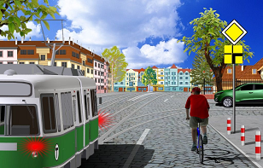
2. Który pojazd opuści to skrzyżowanie
jako ostatni?
a. tramwaj
b. rower
c. samochód z prawej strony

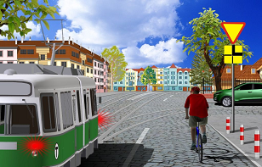
3. W tej sytuacji rowerzysta:
a. ma pierwszeństwo przed samochodem
z prawej strony
b. przejeżdża pierwszy
c. przejeżdża ostatni

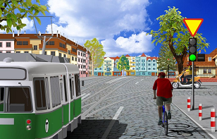
4. Podaj prawidłową kolejność przejazdu
przez to skrzyżowanie:
a. rower – motorower – tramwaj
b. tramwaj i rower – motorower
c. motorower – rower – tramwaj

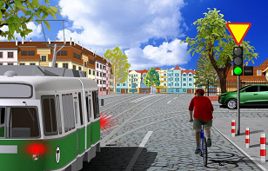
5. Który pojazd opuści to skrzyżowanie
jako pierwszy?
a. samochód z prawej strony
b. tramwaj
c. rower

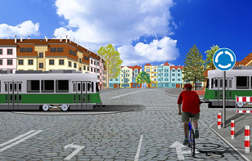

6. W tej sytuacji rowerzysta:
a. przejeżdża pierwszy
b. ma pierwszeństwo przed tramwajem
z lewej strony
c. przejeżdża ostatni

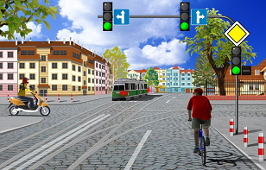

7. Który pojazd opuści to skrzyżowanie
jako pierwszy?
a. tramwaj
b. rower
c. motorower

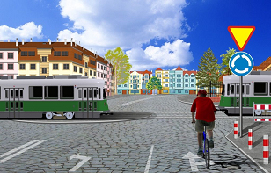
8. Który pojazd opuści to skrzyżowanie
jako ostatni?
a. tramwaj z lewej strony
b. tramwaj z prawej strony
c. rower

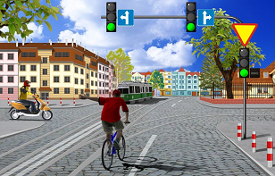
9. Który pojazd opuści to skrzyżowanie
jako drugi?
a. rower
b. motorower
c. tramwaj

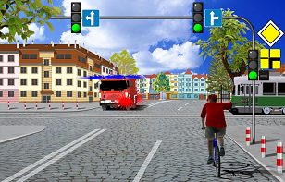
10. Podaj prawidłową kolejność przejazdu
przez to skrzyżowanie:
a. pojazd uprzywilejowany – tramwaj – rower
b. tramwaj – pojazd uprzywilejowany – rower
c. pojazd uprzywilejowany – rower – tramwaj

T E S T nr 7 - skrzyżowania - szkoła podstawowa

(test jednokrotnego wyboru – tylko jedna odpowiedź jest prawidłowa)

1. Podaj prawidłową kolejność przejazdu
przez to skrzyżowanie:
a. rower – tramwaj – pojazd uprzywilejowany
b. tramwaj – pojazd uprzywilejowany – rower
c. pojazd uprzywilejowany – rower – tramwaj

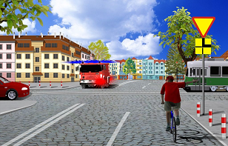
2. W tej sytuacji rowerzysta:
a. ustępuje pierwszeństwa samochodowi z lewej strony
b. przejeżdża pierwszy
c. ustępuje pierwszeństwa pojazdowi uprzywilejowanemu

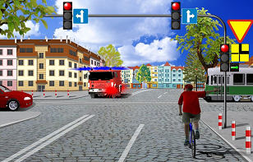
3. Który pojazd opuści to skrzyżowanie
jako pierwszy?
a. pojazd uprzywilejowany
b. tramwaj
c. rower

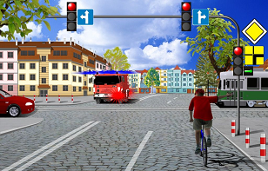

4. Który pojazd opuści to skrzyżowanie
jako ostatni?
a. tramwaj
b. rower
c. samochód z lewej strony

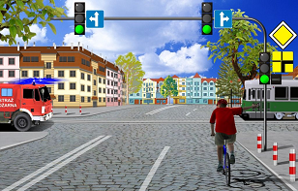
5. Który pojazd opuści to skrzyżowanie
jako drugi?
a. pojazd uprzywilejowany
b. tramwaj
c. rower

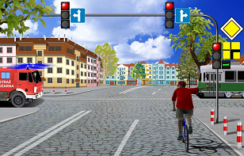
6. Podaj prawidłową kolejność przejazdu
przez to skrzyżowanie:
a. tramwaj – rower – pojazd uprzywilejowany
b. pojazd uprzywilejowany i tramwaj – rower
c. pojazd uprzywilejowany – rower – tramwaj

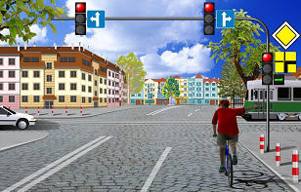

7. W tej sytuacji rowerzysta:
a. przejeżdża pierwszy
b. ma pierwszeństwo przed samochodem z lewej strony
c. przejeżdża ostatni

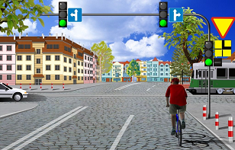
8. Który pojazd opuści to skrzyżowanie
jako pierwszy?
a. tramwaj
b. rower
c. samochód z lewej strony

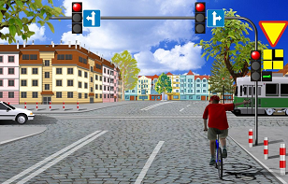

9. Który pojazd opuści to skrzyżowanie
jako ostatni?
a. rower
b. tramwaj
c. samochód z lewej strony

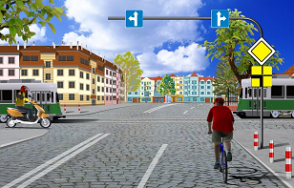
10. Który pojazd opuści to skrzyżowanie
jako drugi?
a. motorower
b. tramwaj z lewej strony
c. rower

T E S T nr 8 - skrzyżowania - szkoła podstawowa

(test jednokrotnego wyboru – tylko jedna odpowiedź jest prawidłowa)

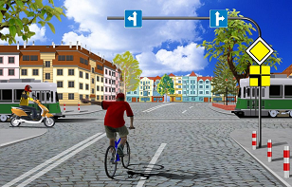

1. Który pojazd opuści to skrzyżowanie
jako drugi?
a. tramwaj z lewej strony
b. rower
c. motorower

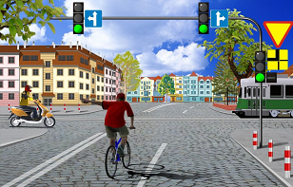

2. Który pojazd opuści to skrzyżowanie
jako pierwszy?
a. tramwaj
b. motorower
c. rower

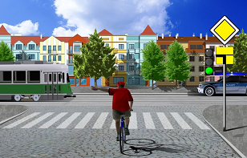
3. Który pojazd opuści to skrzyżowanie
jako ostatni?
a. rower
b. pojazd uprzywilejowany
c. tramwaj

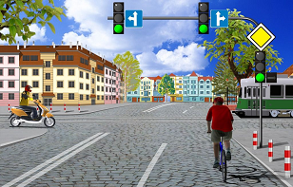

4. W tej sytuacji rowerzysta:
a. przejeżdża ostatni
b. ustępuje pierwszeństwa motorowerowi
c. przejeżdża pierwszy

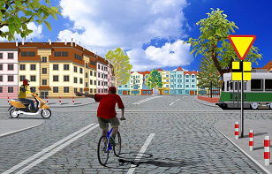

5. Podaj prawidłową kolejność przejazdu
przez to skrzyżowanie:
a. motorower – rower – tramwaj
b. motorower i tramwaj – rower
c. tramwaj – rower – motorower

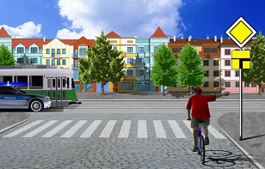

6. Który pojazd opuści to skrzyżowanie
jako drugi?
a. tramwaj
b. rower
c. pojazd uprzywilejowany

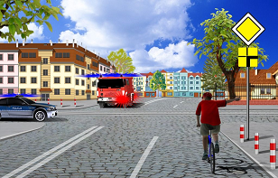

7. Który pojazd opuści to skrzyżowanie
jako pierwszy?
a. pojazd uprzywilejowany z napisem POLICJA
b. pojazd uprzywilejowany z napisem STRAŻ POŻARNA
c. rower

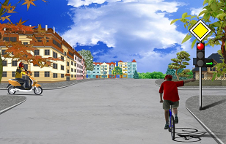
8. W tej sytuacji rowerzysta:
a. przejeżdża pierwszy
b. ustępuje pierwszeństwa motorowerowi
c. musi czekać na zmianę świateł

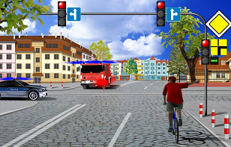
9. Podaj prawidłową kolejność przejazdu
przez to skrzyżowanie:
a. pojazd uprzywilejowany z napisem STRAŻ POŻARNA
– rower – pojazd uprzywilejowany z napisem POLICJA
b. pojazd uprzywilejowany z napisem POLICJA – rower –
pojazd uprzywilejowany z napisem STRAŻ POŻARNA
c. pojazd uprzywilejowany z napisem POLICJA – pojazd
uprzywilejowany z napisem STRAŻ POŻARNA – rower

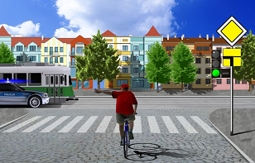
10. Który pojazd opuści to skrzyżowanie
jako ostatni?
a. tramwaj
b. rower
c. pojazd uprzywilejowany

T E S T nr 9 - skrzyżowania - szkoła podstawowa

(test jednokrotnego wyboru – tylko jedna odpowiedź jest prawidłowa)

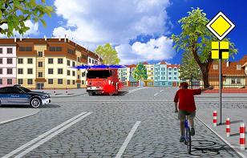
1. Który pojazd opuści to skrzyżowanie
jako ostatni?
a. pojazd uprzywilejowany
b. pojazd z lewej strony
c. rower

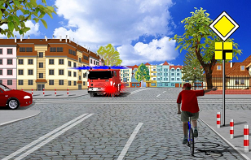
2. W tej sytuacji rowerzysta:
a. ustępuje pierwszeństwa
pojazdowi uprzywilejowanemu
b. przejeżdża ostatni
c. ustępuje pierwszeństwa pojazdowi z lewej strony

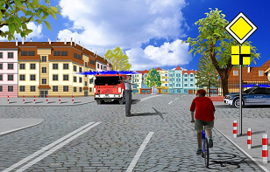
3. Który pojazd opuści to skrzyżowanie
jako pierwszy?
a. pojazd uprzywilejowany z napisem POLICJA
b. rower
c. pojazd uprzywilejowany
z napisem STRAŻ POŻARNA

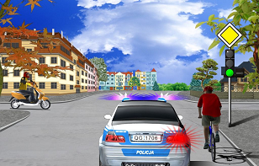
4. Który pojazd opuści to skrzyżowanie
jako ostatni?
a. motorower
b. pojazd uprzywilejowany
c. rower

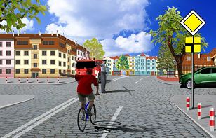

5. Który pojazd opuści to skrzyżowanie
jako drugi?
a. pojazd z napisem STRAŻ POŻARNA
b. rower
c. pojazd z prawej strony

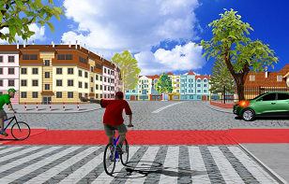
6. Podaj prawidłową kolejność przejazdu
przez to skrzyżowanie:
a. rowerzysta na przejeździe – samochód osobowy
– rowerzysta skręcający w lewo
b. samochód osobowy – rowerzysta na przejeździe
– rowerzysta skręcający w lewo
c. rowerzysta skręcający w lewo – rowerzysta
na przejeździe – samochód osobowy

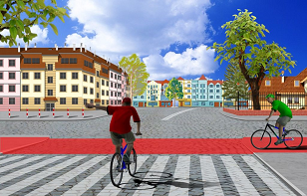

7. W tej sytuacji rowerzysta skręcający w lewo:
a. przejeżdża pierwszy
b. ma pierwszeństwo przed rowerzystą na przejeździe
c. ustępuje pierwszeństwa rowerzyście na przejeździe

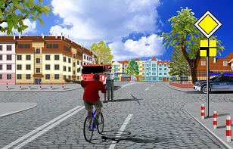

8. Który pojazd opuści to skrzyżowanie
jako pierwszy?
a. samochód straży pożarnej
b. pojazd uprzywilejowany z napisem POLICJA
c. rower

9. Który pojazd opuści to skrzyżowanie
jako drugi?
a. pojazd uprzywilejowany z napisem POLICJA
b. tramwaj
c. rower

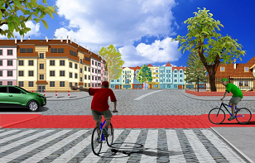
10. Podaj prawidłową kolejność przejazdu
przez to skrzyżowanie:
a. samochód osobowy – rowerzysta skręcający
w lewo – rowerzysta na przejeździe
b. rowerzysta skręcający w lewo – rowerzysta
na przejeździe – samochód osobowy
c. rowerzysta na przejeździe – rowerzysta skręcający
w lewo – samochód osobowy

T E S T nr 10 - skrzyżowania - szkoła podstawowa

(test jednokrotnego wyboru – tylko jedna odpowiedź jest prawidłowa)

1. W tej sytuacji rowerzysta:
a. ustępuje pierwszeństwa pojazdowi z prawej strony
b. ustępuje pierwszeństwa pojazdowi nadjeżdżającemu
z przeciwka
c. przejeżdża ostatni

2. Który pojazd opuści to skrzyżowanie
jako pierwszy?
a. rower
b. tramwaj
c. motorower

3. Który pojazd opuści to skrzyżowanie
jako ostatni?
a. tramwaj z prawej strony
b. motorower
c. rower

4. Który pojazd opuści to skrzyżowanie
jako pierwszy?
a. tramwaj
b. motorower
c. rower

5. Podaj prawidłową kolejność przejazdu
przez to skrzyżowanie:
a. tramwaj z lewej strony – rower – motorower
– tramwaj z prawej strony
b. tramwaj z prawej strony – rower – motorower
– tramwaj z lewej strony
c. rower – tramwaj z prawej strony – motorower
– tramwaj z lewej strony

6. Który pojazd opuści to skrzyżowanie
jako drugi?
a. pojazd uprzywilejowany
z napisem STRAŻ POŻARNA
b. rower
c. tramwaj

7. Który pojazd opuści to skrzyżowanie
jako ostatni?
a. rower
b. tramwaj
c. pojazd uprzywilejowany
z napisem STRAŻ POŻARNA

8. W tej sytuacji rowerzysta:
a. przejeżdża pierwszy
b. ustępuje pierwszeństwa tramwajowi
c. przejeżdża ostatni

9. Podaj prawidłową kolejność przejazdu
przez to skrzyżowanie:
a. rower – tramwaj – motorower
b. tramwaj – rower –motorower
c. motorower – rower – tramwaj

10. Który pojazd opuści to skrzyżowanie
jako drugi?
a. rower
b. tramwaj
c. samochód osobowy

T E S T nr 11 - skrzyżowania - szkoła podstawowa

(test jednokrotnego wyboru – tylko jedna odpowiedź jest prawidłowa)

1. Podaj prawidłową kolejność przejazdu
przez to skrzyżowanie:
a. rowerzysta – samochód z lewej strony
– samochód z prawej strony
b. samochód z prawej strony – rowerzysta
– samochód z lewej strony
c. oba samochody równocześnie – rowerzysta

2. W tej sytuacji rowerzysta:
a. przejeżdża pierwszy
b. ustępuje pierwszeństwa pojazdowi
z lewej strony
c. nie ma pierwszeństwa przed pojazdem
z prawej strony

3. W tej sytuacji rowerzysta:
a. ustępuje pierwszeństwa pojazdowi
z prawej strony
b. ustępuje pierwszeństwa pojazdowi
z lewej strony
c. przejeżdża ostatni

4. W tej sytuacji rowerzysta:
a. przejeżdża ostatni
b. nie ma pierwszeństwa przed pojazdem
z prawej strony
c. nie ma pierwszeństwa przed pojazdem
z lewej strony

5. W tej sytuacji rowerzysta:
a. przejeżdża pierwszy
b. nie ustępuje pierwszeństwa pojazdowi
z lewej strony
c. ustępuje pierwszeństwa pojazdowi
z prawej strony

6. Podaj prawidłową kolejność przejazdu
przez to skrzyżowanie:
a. oba samochody równocześnie – rowerzysta
b. samochód z prawej strony - rowerzysta
- samochód z lewej strony
c. samochód z lewej strony - rowerzysta
- samochód z prawej strony

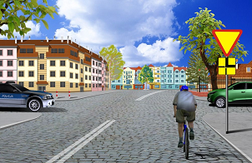
7. W tej sytuacji rowerzysta:
a. ma pierwszeństwo przed pojazdem
z lewej strony
b. ma pierwszeństwo przed pojazdem
z prawej strony
c. przejeżdża ostatni

8. W tej sytuacji rowerzysta:
a. ma pierwszeństwo przed pojazdem
z lewej strony
b. ma pierwszeństwo przed pojazdem
z prawej strony
c. przejeżdża ostatni

9. W tej sytuacji rowerzysta:
a. ma pierwszeństwo przed pojazdem
z lewej strony
b. ma pierwszeństwo przed pojazdem
z prawej strony
c. przejeżdża ostatni

10. W tej sytuacji rowerzysta:
a. ma pierwszeństwo przed pojazdem
z prawej strony
b. ma pierwszeństwo przed pojazdem
z lewej strony
c. przejeżdża pierwszy

T E S T nr 12 - skrzyżowania - szkoła podstawowa

(test jednokrotnego wyboru – tylko jedna odpowiedź jest prawidłowa)

1. W tej sytuacji rowerzysta:
a. ustępuje pierwszeństwa pojazdowi
uprzywilejowanemu
b. przejeżdża pierwszy
c. ustępuje pierwszeństwa pojazdowi
z prawej strony

2. Podaj prawidłową kolejność przejazdu
przez to skrzyżowanie:
a. pojazd uprzywilejowany – rowerzysta
– samochód z lewej strony
b. samochód z lewej strony – rowerzysta
– pojazd uprzywilejowany
c. pojazd uprzywilejowany – samochód z lewej strony
– rowerzysta

3. W tej sytuacji rowerzysta:
a. ustępuje pierwszeństwa autobusowi
b. przejeżdża pierwszy
c. ustępuje pierwszeństwa pojazdowi
z prawej strony

4. W tej sytuacji rowerzysta:
a. przejeżdża pierwszy
b. ustępuje pierwszeństwa pojazdowi
z prawej strony
c. ustępuje pierwszeństwa pojazdowi
z lewej strony

5. W tej sytuacji rowerzysta:
a. ma pierwszeństwa przed pojazdem
nadjeżdżającym z przeciwka
b. przejeżdża ostatni
c. ustępuje pierwszeństwa pojazdowi
z lewej strony

6. W tej sytuacji rowerzysta:
a. ustępuje pierwszeństwa pojazdowi
nadjeżdżającemu z przeciwka
b. przejeżdża pierwszy
c. ustępuje pierwszeństwa pojazdowi
z lewej strony

7. Podaj prawidłową kolejność przejazdu
przez to skrzyżowanie:
a. samochód z prawej strony – rowerzysta – autobus
b. rowerzysta – autobus – samochód z prawej strony
c. autobus – rowerzysta – samochód z prawej strony

8. W tej sytuacji rowerzysta:
a. nie może wjechać na skrzyżowanie
b. ma pierwszeństwo przed pojazdem
z prawej strony
c. ma pierwszeństwo przed pojazdem
z lewej strony

9. W tej sytuacji rowerzysta:
a. wcześniej opuści skrzyżowanie niż
pojazd z prawej strony
b. przejeżdża pierwszy
c. ustępuje pierwszeństwa pojazdowi
nadjeżdżającemu z przeciwka

10. W tej sytuacji rowerzysta:
a. ustępuje pierwszeństwa pojazdowi
nadjeżdżającemu z przeciwka
b. przejeżdża drugi
c. wcześniej opuści skrzyżowanie niż
pojazd z prawej strony

T E S T nr 13 - skrzyżowania - szkoła podstawowa

(test jednokrotnego wyboru – tylko jedna odpowiedź jest prawidłowa)

1. W tej sytuacji rowerzysta:
a. przejedzie pierwszy
b. ustępuje pierwszeństwa pojazdowi
skręcającemu w prawo
c. ustępuje pierwszeństwa pojazdowi
z prawej strony

2. W tej sytuacji rowerzysta:
a. przejedzie pierwszy
b. nie może wjechać na skrzyżowanie
c. ma pierwszeństwo przed pojazdem
z lewej strony

3. Podaj prawidłową kolejność przejazdu
przez to skrzyżowanie:
a. rowerzysta – pojazd uprzywilejowany
– pojazd z prawej strony
b. pojazd z prawej strony – pojazd
uprzywilejowany – rowerzysta
c. pojazd uprzywilejowany – rowerzysta
– pojazd z prawej strony

4. W tej sytuacji rowerzysta:
a. przejedzie ostatni
b. ma pierwszeństwo przed pojazdem
z napisem POLICJA
c. ma pierwszeństwo przed pojazdem
z prawej strony

5. W tej sytuacji rowerzysta:
a. przejedzie pierwszy
b. ustępuje pierwszeństwa pojazdowi
z napisem POLICJA
c. ustępuje pierwszeństwa pojazdowi
z prawej strony

6. W tej sytuacji rowerzysta:
a. ma pierwszeństwo przed pojazdem
z prawej strony
b. ma pierwszeństwo przed pojazdem
z lewej strony
c. przejedzie ostatni

7. W tej sytuacji rowerzysta:
a. przejedzie pierwszy
b. ustępuje pierwszeństwa pojazdowi
z napisem POLICJA
c. ustępuje pierwszeństwa pojazdowi
z prawej strony

8. Podaj prawidłową kolejność przejazdu
przez to skrzyżowanie:
a. rowerzysta – pojazd z lewej strony
– pojazd z prawej strony
b. pojazd z lewej strony – rowerzysta – pojazd
z prawej strony
c. pojazd z prawej strony – pojazd z lewej strony
– rowerzysta

9. W tej sytuacji rowerzysta:
a. przejedzie ostatni
b. ustępuje pierwszeństwa pojazdowi
z prawej strony
c. przejedzie pierwszy

10. W tej sytuacji rowerzysta:
a. przejedzie ostatni
b. ma pierwszeństwo przed pojazdem
z prawej strony
c. ma pierwszeństwo przed pojazdem
z lewej strony

E S T nr 14 - skrzyżowania - szkoła podstawowa

(test jednokrotnego wyboru – tylko jedna odpowiedź jest prawidłowa)

1. W tej sytuacji rowerzysta:
a. przejeżdża pierwszy
b. ma pierwszeństwo przed samochodem
z lewej strony
c. przejeżdża ostatni

2. W tej sytuacji rowerzysta:
a. przejeżdża pierwszy
b. ustępuje pierwszeństwa pojazdowi
z prawej strony
c. przejeżdża ostatni

3. W tej sytuacji rowerzysta:
a. przejeżdża pierwszy
b. ma pierwszeństwo przed samochodem
z lewej strony
c. przejeżdża ostatni

4. Podaj prawidłową kolejność przejazdu
przez to skrzyżowanie:
a. pojazd z prawej strony – pojazd z lewej strony
– rowerzysta
b. rowerzysta – pojazd z lewej strony
– pojazd z prawej strony
c. rowerzysta – pojazd z prawej strony
– pojazd z lewej strony

5. W tej sytuacji rowerzysta:
a. przejeżdża pierwszy
b. ma pierwszeństwo przed samochodem
z lewej strony
c. przejeżdża ostatni

6. W tej sytuacji rowerzysta:
a. przejeżdża pierwszy
b. ma pierwszeństwo przed samochodem
z lewej strony
c. przejeżdża ostatni

7. W tej sytuacji rowerzysta:
a. przejeżdża pierwszy
b. ma pierwszeństwo przed samochodem
z prawej strony
c. przejeżdża ostatni

8. Podaj prawidłową kolejność przejazdu
przez to skrzyżowanie:
a. pojazd uprzywilejowany i pojazd z lewej strony
– rowerzysta
b. rowerzysta – pojazd uprzywilejowany
– pojazd z lewej strony
c. pojazd uprzywilejowany – rowerzysta
– pojazd z lewej strony

9. W tej sytuacji rowerzysta:
a. przejeżdża pierwszy
b. ma pierwszeństwo tylko przed samochodem
z lewej strony
c. przejeżdża ostatni

10. W tej sytuacji rowerzysta:
a. przejeżdża pierwszy
b. ma pierwszeństwo przed samochodem
z lewej strony
c. przejeżdża ostatni

T E S T nr 15 - skrzyżowania - szkoła podstawowa

(test jednokrotnego wyboru – tylko jedna odpowiedź jest prawidłowa)

1. W tej sytuacji rowerzysta:
a. nie ma pierwszeństwa przed samochodem
z lewej strony
b. przejeżdża pierwszy
c. ustępuje pierwszeństwa pojazdowi
z prawej strony

2. W tej sytuacji rowerzysta:
a. ma pierwszeństwo przed samochodem
z lewej strony
b. ustępuje pierwszeństwa pojazdowi
z lewej strony
c. ma pierwszeństwo przed samochodem
z prawej strony

3. W tej sytuacji rowerzysta (Policja jedzie prosto):
a. ma pierwszeństwo przed samochodem
z prawej strony
b. przejeżdża ostatni
c. ma pierwszeństwo przed samochodem
z lewej strony

4. W tej sytuacji rowerzysta:
a. ma pierwszeństwo przed samochodem
z prawej strony
b. ma pierwszeństwo przed samochodem
z lewej strony
c. ustępuje pierwszeństwa pojazdowi
z lewej strony

5. Podaj prawidłową kolejność przejazdu
przez to skrzyżowanie (samochód z lewej strony
jedzie prosto):
a. samochody osobowe – rowerzysta
b. rowerzysta – pojazd z lewej strony
– pojazd z prawej strony
c. pojazd z prawej strony – rowerzysta
– pojazd z lewej strony

6. W tej sytuacji rowerzysta:
a. ustępuje pierwszeństwa autobusowi
b. przejeżdża ostatni
c. ma pierwszeństwo przed autobusem

7. W tej sytuacji rowerzysta:
a. ma pierwszeństwo przed samochodem
z lewej strony
b. przejeżdża ostatni
c. ma pierwszeństwo przed samochodem
z prawej strony

8. W tej sytuacji rowerzysta:
a. ma pierwszeństwo przed samochodem
z lewej strony
b. przejeżdża ostatni
c. ma pierwszeństwo przed samochodem
z prawej strony

9. W tej sytuacji rowerzysta:
a. ustępuje pierwszeństwa pojazdowi z lewej strony
b. przejeżdża pierwszy
c. ma pierwszeństwo przed samochodem
z lewej strony

10. Podaj prawidłową kolejność przejazdu
przez to skrzyżowanie:
a. rowerzysta – pojazd z lewej strony
– pojazd z prawej strony
b. pojazd z lewej strony – rowerzysta
– pojazd z prawej strony
c. pojazd z prawej strony – rowerzysta
– pojazd z lewej strony

T E S T nr 16 - skrzyżowania - szkoła podstawowa

(test jednokrotnego wyboru – tylko jedna odpowiedź jest prawidłowa)

1. Podaj prawidłową kolejność przejazdu
przez to skrzyżowanie:
a. rower – tramwaje
b. tramwaje – rower
c. tramwaj z prawej strony – rower – tramwaj
z lewej strony

2. W tej sytuacji rowerzysta:
a. ustępuje pierwszeństwa tramwajowi
b. przejeżdża pierwszy
c. przejeżdża ostatni

3. W tej sytuacji rowerzysta:
a. przejeżdża pierwszy
b. ma pierwszeństwo przed tramwajem
z lewej strony
c. przejeżdża ostatni

4. W tej sytuacji rowerzysta:
a. ustępuje pierwszeństwa tramwajowi
b. przejeżdża pierwszy
c. przejeżdża ostatni

5. W tej sytuacji rowerzysta:
a. przejeżdża pierwszy
b. ma pierwszeństwo przed
pojazdem uprzywilejowanym
c. przejeżdża drugi

6. Podaj prawidłową kolejność przejazdu
przez to skrzyżowanie:
a. motorower – tramwaj – rower
b. tramwaj – motorower – rower
c. tramwaj – rower – motorower

7. W tej sytuacji rowerzysta:
a. przejeżdża pierwszy
b. ma pierwszeństwo przed tramwajem
c. przejeżdża ostatni

8. W tej sytuacji rowerzysta:
a. ustępuje pierwszeństwa tramwajowi
b. ma pierwszeństwo przed samochodem
c. przejeżdża pierwszy

9. W tej sytuacji rowerzysta:
a. przejeżdża pierwszy równocześnie z tramwajem
b. nie może wjechać na skrzyżowanie
c. ustępuje pierwszeństwa motorowerowi

10. W tej sytuacji rowerzysta:
a. ustępuje pierwszeństwa tramwajowi
b. przejeżdża pierwszy
c. ustępuje pierwszeństwa samochodowi

T E S T nr 17 - skrzyżowania - szkoła podstawowa

(test jednokrotnego wyboru – tylko jedna odpowiedź jest prawidłowa)

1. W tej sytuacji rowerzysta:
a. ma pierwszeństwo przed pojazdem z lewej strony
b. przejeżdża pierwszy
c. ustępuje pierwszeństwa pojazdowi
uprzywilejowanemu

2. Podaj prawidłową kolejność przejazdu
przez to skrzyżowanie:
a. rower – tramwaj – pojazd uprzywilejowany
b. tramwaj – rower – pojazd uprzywilejowany
c. pojazd uprzywilejowany i tramwaj – rower

3. W tej sytuacji rowerzysta:
a. ustępuje pierwszeństwa samochodowi z lewej strony
b. przejeżdża pierwszy
c. nie może wjechać na skrzyżowanie do czasu zmiany
światła na zielone

4. W tej sytuacji rowerzysta:
a. ustępuje pierwszeństwa samochodowi z lewej strony
b. przejeżdża pierwszy
c. ustępuje pierwszeństwa tramwajowi

5. W tej sytuacji rowerzysta:
a. nie może wjechać na skrzyżowanie do czasu zmiany
świateł
b. przejeżdża pierwszy
c. ustępuje pierwszeństwa samochodowi z lewej strony

6. W tej sytuacji rowerzysta:
a. ma pierwszeństwo przed tramwajem z lewej strony
b. ma pierwszeństwo przed tramwajem z prawej strony
c. przejeżdża pierwszy

7. Podaj prawidłową kolejność przejazdu
przez to skrzyżowanie:
a. tramwaj – rower – pojazd uprzywilejowany
b. pojazd uprzywilejowany – rower – tramwaj
c. rower – pojazd uprzywilejowany – tramwaj

8. W tej sytuacji rowerzysta:
a. przejeżdża pierwszy
b. nie ma pierwszeństwa przed samochodem z lewej strony
c. ustępuje pierwszeństwa pojazdowi uprzywilejowanemu

9. W tej sytuacji rowerzysta:
a. przejeżdża pierwszy
b. ma pierwszeństwo przed samochodem z lewej strony
c. przejeżdża ostatni

10. W tej sytuacji rowerzysta:
a. przejeżdża pierwszy
b. ma pierwszeństwo przed samochodem z przeciwka, który
skręca w lewo
c. może wjechać na skrzyżowanie po zatrzymaniu się przed
sygnalizatorem i upewnieniu się, że nie utrudni ruchu

T E S T nr 18 - skrzyżowania - szkoła podstawowa

(test jednokrotnego wyboru – tylko jedna odpowiedź jest prawidłowa)

1. W tej sytuacji rowerzysta:
a. ustępuje pierwszeństwa tramwajowi
b. ustępuje pierwszeństwa motorowerowi
c. przejeżdża pierwszy

2. W tej sytuacji rowerzysta:
a. przejeżdża ostatni
b. ma pierwszeństwo przed motorowerem
c. przejeżdża pierwszy

3. Podaj prawidłową kolejność przejazdu
przez to skrzyżowanie:
a. rower – pojazd uprzywilejowany – tramwaj
b. pojazd uprzywilejowany – rower i tramwaj
c. tramwaj – rower – pojazd uprzywilejowany

4. W tej sytuacji rowerzysta:
a. przejeżdża ostatni
b. nie ustępuje pierwszeństwa pojazdowi
z lewej strony
c. przejeżdża pierwszy

5. W tej sytuacji rowerzysta:
a. ma pierwszeństwo przed motorowerem
b. ustępuje pierwszeństwa motorowerowi
c. przejeżdża pierwszy

6. W tej sytuacji rowerzysta:
a. przejeżdża pierwszy
b. ustępuje pierwszeństwa pojazdom
uprzywilejowanym
c. musi czekać na zmianę światła na zielone

7. W tej sytuacji rowerzysta:
a. ustępuje pierwszeństwa pojazdowi
uprzywilejowanemu
b. przejeżdża pierwszy
c. przejeżdża ostatni

8. W tej sytuacji rowerzysta:
a. przejeżdża pierwszy
b. ustępuje pierwszeństwa motorowerowi
c. ustępuje pierwszeństwa tramwajowi z lewej strony

9. Podaj prawidłową kolejność przejazdu
przez to skrzyżowanie:
a. rower – tramwaj i motorower
b. motorower i tramwaj – rower
c. tramwaj – rower – motorower

10. W tej sytuacji rowerzysta:
a. przejeżdża pierwszy
b. ustępuje pierwszeństwa tylko
pojazdowi uprzywilejowanemu
c. przejeżdża ostatni

T E S T nr 19 - skrzyżowania - szkoła podstawowa

(test jednokrotnego wyboru – tylko jedna odpowiedź jest prawidłowa)

1. W tej sytuacji rowerzysta:
a. przejeżdża równocześnie
z pojazdem uprzywilejowanym straży pożarnej
b. przejeżdża ostatni
c. ustępuje pierwszeństwa pojazdowi z prawej strony

2. W tej sytuacji rowerzysta:
a. przejeżdża ostatni
b. przejeżdża równocześnie
z pojazdem uprzywilejowanym
c. ustępuje pierwszeństwa pojazdowi
uprzywilejowanemu

3. W tej sytuacji rowerzysta:
a. ustępuje pierwszeństwa pojazdowi
nadjeżdżającemu z przeciwka
b. przejeżdża pierwszy
c. ustępuje pierwszeństwa pojazdowi
z prawej strony

4. Podaj prawidłową kolejność przejazdu
przez to skrzyżowanie:
a. rowerzysta na przejeździe – samochód osobowy
– rowerzysta skręcający w lewo
b. rowerzysta skręcający w lewo – rowerzysta
na przejeździe – samochód osobowy
c. samochód osobowy – rowerzysta skręcający
w lewo – rowerzysta na przejeździe

5. W tej sytuacji rowerzysta skręcający w lewo:
a. powinien zatrzymać się przed przejściem
dla pieszych
b. ustępuje pierwszeństwa rowerzyście
na przejeździe
c. przejeżdża pierwszy

6. W tej sytuacji rowerzysta:
a. przejeżdża pierwszy
b. przejeżdża ostatni
c. ma pierwszeństwo przed pojazdem
nadjeżdżającym z przeciwka

7. W tej sytuacji rowerzysta:
a. przejeżdża pierwszy
b. ma pierwszeństwo przed tramwajem
c. ustępuje pierwszeństwa obu pojazdom

8. W tej sytuacji rowerzysta skręcający w lewo:
a. przejeżdża pierwszy
b. ma pierwszeństwo przed samochodem osobowym
c. ma pierwszeństwo przed rowerzystą na przejeździe

9. Podaj prawidłową kolejność przejazdu
przez to skrzyżowanie:
a. pojazd uprzywilejowany – rower
– samochód osobowy
b. samochód osobowy – pojazd uprzywilejowany
– rower
c. rower – pojazd uprzywilejowany
– samochód osobowy

10. W tej sytuacji rowerzysta:
a. przejeżdża ostatni
b. przejeżdża drugi
c. ustępuje pierwszeństwa pojazdowi z lewej strony

T E S T nr 20 - skrzyżowania - szkoła podstawowa

(test jednokrotnego wyboru – tylko jedna odpowiedź jest prawidłowa)

1. W tej sytuacji rowerzysta:
a. ma pierwszeństwo przed pojazdem z prawej strony
b. nie ustępuje pierwszeństwa pojazdowi z lewej strony
c. przejeżdża ostatni

2. W tej sytuacji rowerzysta:
a. ma pierwszeństwo przed tramwajem z lewej strony
b. ustępuje pierwszeństwa tramwajowi z prawej strony
c. ma pierwszeństwo przed motorowerzystą

3. W tej sytuacji rowerzysta:
a. przejeżdża pierwszy
b. ustępuje pierwszeństwa pojazdowi z prawej strony
c. ustępuje pierwszeństwa pojazdowi z lewej strony

4. W tej sytuacji rowerzysta:
a. ustępuje pierwszeństwa tramwajowi z prawej strony
b. ustępuje pierwszeństwa tramwajowi z lewej strony
c. ustępuje pierwszeństwa motorowerzyście

5. Podaj prawidłową kolejność przejazdu
przez to skrzyżowanie:
a. pojazd uprzywilejowany – rower – tramwaj
b. tramwaj – pojazd uprzywilejowany – rower
c. rower – pojazd uprzywilejowany – tramwaj

6. W tej sytuacji rowerzysta:
a. przejeżdża pierwszy
b. ustępuje pierwszeństwa pojazdowi
uprzywilejowanemu
c. ma pierwszeństwo przed samochodem osobowym

7. W tej sytuacji rowerzysta:
a. przejeżdża pierwszy
b. ma pierwszeństwo przed tramwajem
c. przejeżdża drugi

8. W tej sytuacji rowerzysta:
a. przejeżdża pierwszy
b. ustępuje pierwszeństwa tramwajowi
c. przejeżdża ostatni

9. W tej sytuacji rowerzysta:
a. ustępuje pierwszeństwa samochodowi osobowemu
b. ustępuje pierwszeństwa tramwajowi
c. przejeżdża pierwszy

10. Podaj prawidłową kolejność przejazdu
przez to skrzyżowanie:
a. samochód straży pożarnej – rower
– samochód osobowy
b. samochód straży pożarnej – samochód osobowy
– rower
c. rower – samochód straży pożarnej
– samochód osobowy

